6. RAZRED MATEMATIKA 30. 3. - 3. 4. 2020

Rešuješ in se učiš po DZ 4.
Učenje in reševanje si razporedi po dnevih. Ne vse naenkrat. Spodaj je primer razporeditve dela po dnevih, ki ti je v pomoč.
Dan/  Ura | Strani v DZ, samostojno delo in učenje
1. | Še vedno rešuješ naloge v poglavju PRIKAZOVANJE PODATKOV  Str. 111-113: Reši naloge 4, 5, 6, 7
2. | Str. 114-115: Reši naloge 8,9,10,11,12
3. | Str. 6-9: V zvezek napiši naslov: MERJENJE DOLŽINE IN OBSEGI LIKOV  Prepiši besedilo, ki je v 3 okvirčkih in prepiši primer št.2, ki je na str. 7.  Nato rešuješ naloge v DZ str.7-9: 1. - 7.
4. | Str. 10-11: Rešuješ naloge 8. – 12.
1.-4. | Na koncu je priloga nalog, da ne pozabiš na decimalna števila. Rešitve so priložene.

Želiva, da ste pri reševanju nalog dobre volje, da jih hitro rešite in da ste zdravi!

Če imate kakšno vprašanje, lahko pišete na e-mail: ntpdgr@gmail.com in marjeta.skarlovnik@gmail.com

Ostanite doma, bodite zdravi in dobre volje,
učiteljici matematike Nataša in Marjeta

PONOVIMO DECIMALNA ŠTEVILA
- Desetiški ulomek 13/100 zapišemo z decimalnim številom kot:
13,0 1,30 0,13
2. Desetiški ulomek 528/10 zapišemo z decimalnim številom kot:
5,28 52,8 0,528

3. Zapiši z decimalnim številom: dvesto pet celih tristo petnajst tisočin: ___________
4. Zapiši z decimalnim številom: tristo tri cele pet tisočin:_____________________
5. Zapiši z decimalnim številom: 5T 4S 1D 5E 2d 3s 7t : _______________
6. Zapiši z decimalnim številom: 4s 5 dt : _____________________
7. Katero število manjka na številski premici? Vpiši ga v okvirček.
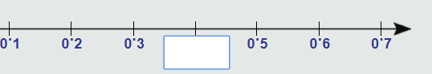

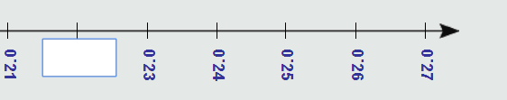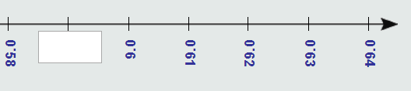
8. Primerjaj po velikosti. Vstavi znak < ali = ali >: 38,85 ___ 83,85 18,6 ___18,125
25,02 ___25,002 121,01 ___121,01

9. Decimalno število 43,9598 zaokroži na celi del: _______________

10. Decimalno število 43,9598 zaokroži na stotine: _______________
11. Decimalno število 43,9598 zaokroži na tisočine: _____________
12. Seštej: 4,6 + 1,29 = Odštej: 8,9 - 1,23 =

13. Množi: 2,95 · 6,8= Množi: 0,05 · 1000=

14. Deli: 24,25 : 0,4= Deli: 52,1 : 1000 =

15. Reši številska izraza: 0,58 + 2,1 · 1,7 = (0,8 + 2 · 3,6) : 2 + 0,4 : (0,19 + 0,01) =

16. Prijatelji so se postavili na tehtnico. Prvi tehta 49,7 kg, druga dva tehtata po 51,6 kg. Koliko pokaže tehtnica?

17. Izračunaj količnik vsote števil 6,94 in 3,06 ter razlike števil 67,8 in 47,8. Zapiši izraz v celoti.

18. 2,5 kg jabolk stane 3,40 €. Koliko bi plačali za 5 kg teh jabolk?

REŠITVE:
NALOGA | REŠITEV
1. | 0,13
2 | 52,8
3 | 205,315
4 | 303,005
5 | 5415,237
6 | 0,0405
7 | 0,4 0,22 0,59
8 | < > > =
9 | 44
10 | 43,96
11 | 43,960
12 | 5,89 7,67
13 | 20,06 50
14 | 60,625 0,0521
15 | 0,58 + 3,57 = 4,15 (0,8 + 7,2) : 2 + 0,4 : 0,2 = 8 : 2 + 2 = 4 + 2 = 6
16 | 49,7 KG + 51,6 KG + 51,6 KG = 152,9 KG
17 | (6,94 + 3,06) : (67,8 – 47,8) =10 : 20 = 0,5
18 | ZA 1 KG: 3,40 : 2,5 = 1,36 Za 1 kg plačaš 1,36 є.  ZA 5 KG: 1,36 · 5 = 6,80 Za 5 kg plačaš 6,80 є.

